**Nivel educativo y su asociación con niveles de actividad física en Chile**

**Educational level and its association with physical activity in Chile**

Titulo corto: Nivel educativo y actividad física en Chile

Alex Garrido-Méndez1a*, Carlos Matus-Castillo1a*, Felipe Poblete-Valderrama2a,b, Carol Flores-Rivera3b, Fanny Petermann-Rocha4,5c, Fernando Rodríguez-Rodríguez6a, Jaime Vásquez-Gómez7a, Ximena Díaz-Martínez8b, Ana Rosa Beltrán9a, Carlos Celis-Morales5,10a en representación del Grupo de Investigación ELHOC.

*AGM y CMC contribuyeron igualmente a este trabajo y son considerados primer autor compartido.

1Departamento de Ciencias del Deporte y Acondicionamiento Físico. Facultad de Educación. Universidad Católica de la Santísima Concepción, Chile.

2 Facultad de Salud, Escuela de Ciencias del Deporte y Actividad Física, Universidad Santo Tomás, Sede Valdivia, Chile.

3Facultad de Educación y Ciencias Sociales. Pedagogía en Educación Física para la Educación General Básica, Universidad Andrés Bello, Sede Concepción, Chile.

4Institute of Health and Wellbeing, University of Glasgow, Glasgow, United Kingdom

5BHF Glasgow Cardiovascular Research Centre, Institute of Cardiovascular and Medical Science, University of Glasgow, Glasgow, United Kingdom

6Grupo IRyS, Escuela de Educación Física, Pontificia Universidad Católica de Valparaíso, Valparaíso, Chile.

7Vicerrectoría de Investigación y Postgrado, Universidad Católica del Maule, Talca, Chile.

8Grupo Calidad de Vida y Estilos de Vida Saludable, Departamento Ciencias de la Educación, Universidad del Bío- Bío, Chillán, Chile.

9Departamento de Educación, Universidad de Antofagasta, Antofagasta, Chile.

10Centro de Investigación en Fisiología Aplicada y Salud, Universidad Mayor, Santiago, Chile.

a PhD en Educación Física, Actividad Física y Deporte

b Profesor de Educación Física; MSc Educación Física

c Nutricionista; MSc Nutrición Humana

Correspondencia:

Dr. Carlos Celis-Morales

BHF Glasgow Cardiovascular Research Centre

126 University Avenue

Glasgow University

Glasgow

United Kingdom

G12 8TA

Teléfono: + (0)44 0141 330 4201

[carlos.celis@glasgow.ac.uk](mailto:carlos.celis@glasgow.ac.uk)

**RESUMEN**

**Introducción:** Un mayor nivel educativo ha sido asociado con estilos de vida saludable, pero se desconoce la asociación entre los años de estudio y la actividad física en Chile. El objetivo fue investigar el nivel de adherencia a las recomendaciones de actividad física según años de escolaridad en población chilena.

**Métodos**: Fueron incluidos 6,174 participantes de la Encuesta Nacional de Salud de Chile 2016-2017. Los niveles de AF fueron determinados con el cuestionario GPAQ v2. La inactividad física fue definida como <600 MET/minuto/semana. Para investigar la asociación entre los años de estudio y la adherencia a la práctica de AF se realizaron análisis de regresión lineal y logística.

**Resultados:** La prevalencia de inactividad física fue de un 44.3% y 27.4% para mujeres y hombres sin años de escolaridad, mientras que aquellos con los niveles más altos de escolaridad (>16 años) esta fue de 26.7% y 14.7%, para mujeres y hombres, respectivamente. La probabilidad de no cumplir con las recomendaciones de AF fue 2,3 y 3,9 veces mayor en mujeres y hombres sin escolaridad, respectivamente, en comparación a aquellos que reportaron 12 años de estudio (Odds ratio mujeres: 2.30 [95% IC: 1.57; 3.38], p<0,0001 y hombres: 3.97 [95% IC: 2.27; 6.95], p<0,0001); mientras que las mujeres y hombres que reportaron un nivel educativo ≥16 años no presentaron diferencias significativas en comparación a aquellos con 12 años de estudio.

**Conclusión**: Personas con bajos niveles de estudio presentan una alta probabilidad de no cumplir las recomendaciones de AF, por ende, políticas públicas orientadas a promover los niveles de la actividad física de la población deberían estar enfocadas especialmente en este sector de la población más vulnerable a ser físicamente inactivo.

**Palabras claves:** actividad física, sedentarismo, educación.

**ABSTRACT**

**Background:** Higher educational level has been associated with healthy lifestyles, but the association between years of study and physical activity in Chile is unknown **Aim:** to investigate the level of adherence to physical activity recommendations according to years of education in the Chilean population.

**Material and** **Method:** 6,174 participants from the National Health Survey 2016-2017 were included. Physical activity levels were determined with the GPAQ v2 questionnaire. Physical inactivity was defined as <600 MET/minute/week. Linear and logistic regression was used to investigate the association among the variables.

**Results:** 44.3% and 27.4% of the population without education were physically inactive for women and men, respectively. This prevalence was 26.7% and 14.7% for women and men with the highest number of years of education (>16). The odds of not meeting the physical activity recommendations was 2,3 and 3,9 times higher in women and men without any formal education, respectively, in comparison to those who reported 12 years of education (Odds ratio for women: 2.30 [95% CI: 1.57; 3.38], p<0,0001; men: 3.97 [95% CI: 2.27; 6.95], p<0,0001); whereas women and men who reported a high level of education ≥ (16 years) did not show significant differences compare to the reference group.

**Conclusions:** People with low levels of study have a high probability of not meeting the physical activity level recommendations. Public health policies aiming to increase physical activity levels in the population should put special emphasis on those sectors of the population more likely to be physically inactive.

**Keywords**: Physical activity, Sedentary behaviours, Education.

**Introducción**

La inactividad física es reconocida como una importante factor de riesgo en el desarrollo de enfermedades crónicas no transmisibles (ECNT)1-6. Bajos niveles de actividad física (AF) se asocia a un mayor riesgo de enfermedades cardiovasculares, hipertensión, diabetes, síndrome metabólico y cáncer1-6. Si bien los beneficios asociados a salud de la practica regular de actividad física son conocidos, cerca de un 27.5% de la población adulta a nivel mundial es físicamente inactiva, es decir, realiza menos de 150 minutos de AF de intensidad moderada a vigorosa o <75 minutos de intensidad vigorosa por semana7.

En Chile, los resultados de la última encuesta nacional de salud señalan que un 35.1% de los chilenos son físicamente inactivos8. En este contexto, cabe preguntarse, ¿qué factores podrían influir en los niveles de AF de la población chilena? Se ha demostrado que factores sociodemográficos se asocian a importantes diferencias en los niveles de AF en población adulta9-11, destacando el nivel socioeconómico, el sexo, la edad, el estado civil, así como también el nivel educacional9-11. Sin embargo, estudios recientes han indicado que personas con un nivel bajo de escolaridad presentan una menor adherencia a conductas saludables y estilos de vida saludable, lo cual aumentaría el riesgo de desarrollar enfermedades cardiovasculares y el riesgo de mortalidad prematura en personas con bajos niveles de escolaridad o nivel socio-economico12. Teniendo en cuenta estos antecedentes, el objetivo de este estudio fue investigar el nivel de adherencia a las recomendaciones de AF según los años de estudio en población chilena.

**Material y métodos**

*Diseño de la encuesta*

La población correspondió a todos los participantes de la Encuesta Nacional de Salud de Chile 2016-2017(ENS 2016-17)8. De esta se incluyeron a 6,174 personas (2,297 hombres y 3,877 mujeres) de 15 años y más que tenían información disponible sobre AF y años de estudio. La ENS 2009-2010 es una encuesta de prevalencia, realizada en hogares, con una muestra nacional, probabilística, estratificada y multietápica, con representatividad nacional, regional, y de área urbana/rural. Al expandir la muestra a población nacional mediante la aplicación de los factores de expansión sugeridos por la ENS 2016-178 esta representaría a 14,518,969 de chilenos (7,131,326 hombres y 7,387,643 mujeres). El protocolo de la ENS 2016-17 fue aprobado por el Comité de Ética de la Escuela de Medicina de la Pontificia Universidad Católica de Chile, y todos los participantes firmaron un consentimiento informado8.

*Clasificación de los años de estudio*

Los años de estudio cursados fueron recolectados mediante cuestionario8. Los participantes reportaron entre 0 a 22 años de escolaridad, sin embargo para el objetivo de este estudio se clasificó a la población en cinco categorías según sus años de estudio (<4, 5-8, 9-12, 13-16 y >16 años). Otras variables sociodemográficas como edad y sexo también fueron recolectadas mediante cuestionarios8.

*Variables antropométricas*

Estas mediciones fueron realizadas por personal capacitado y han sido descritas en extenso en otra publicación8. El peso corporal y estatura fueron utilizados para determinar el índice de masa corporal (IMC: kg/m2). El estado nutricional se clasificó de acuerdo a las recomendaciones de la OMS (bajo peso: <18,5 kg/m2; normal: 18,5 a 24,9 kg/m2; sobrepeso: ≥ 25,0 a <29,9 kg/m2; obesidad: ≥30,0 kg/m2)8. El perímetro de cintura (PC) fue medido en la línea axilar media, en el punto medio entre el reborde costal y la cresta iliaca, con una cinta métrica en centímetros. La obesidad central fue definida como un PC ≥88 cm para mujeres y ≥102 cm para hombres8.

*Medición de los niveles de actividad física*

Los niveles de AF de la población fueron determinados con el cuestionario “Global Physical Questionnaire” (GPAQ v2)13, el cual ha sido validado internacionalmente y también en población latina14-16. Este instrumento midió el tiempo destinado a las actividades físicas relacionadas con el transporte (Ej. caminar y andar en bicicleta) y a AF de intensidad moderada y vigorosa realizadas en el tiempo libre y en el trabajo. Cada una de estas actividades fue expresada en minutos por día. Para determinar los niveles de AF de intensidad moderada a vigorosa (MVPA, de la definición en Ingles moderate-to-vigorous Physical activity) y los niveles de AF total, las variables fueron expresadas en METs (*metabolic-energy-equivalents*), que es una unidad utilizada frecuentemente para estimar la intensidad de distintos tipos de AF13. Se considera que 1 MET es equivalente al gasto energético basal de una persona en reposo (equivalente a 1 kcal/kg/h)13. Se consideró como punto de corte para inactividad física un gasto energético <600 METs/min/semana según las recomendaciones de la OMS y especificaciones de la guía de análisis de GPAQ13. El nivel de sedentarismo fue determinado mediante auto-reporte de tiempo (minutos por día) destinado a actividades que involucren estar sentado o reclinado durante el tiempo libre o de trabajo13.

*Análisis estadísticos*

Los análisis fueron realizados con STATA 15 MP. El comando “svy” fue utilizado para muestras complejas y los análisis fueron ponderados a población nacional mediante la utilización de los factores de expansión proporcionados por la ENS2016-178.

Las características de la población según las categorías de años de escolaridad (<4, 5-8, 9-12, 13-16 y >16 años) fueron ponderados para población nacional y presentados como promedio para variables continuas y como prevalencia para variables categóricas con sus respectivos intervalos de confianza del 95% (95% IC).

Los niveles de AF según años de escolaridad, fueron estimados mediante regresión lineal. El comando “svy” y “margins” fue utilizado para generar los promedios de AF ajustados por edad y sus respectivos 95% IC.

La prevalencia de inactividad física ajustada por edad según años de escolaridad fue estimada mediante regresión logística para muestras complejas, estos resultados fueron presentados como prevalencia y sus respectivos 95% IC. El valor P para tren o tendencia fue estimado con regresión logística.

Para estimar la probabilidad de no cumplir con las recomendaciones de AF según años de escolaridad, se codificó AF como variable binaria donde personas físicamente activas fueron el grupo de referencia (valor asignado “0”) y las personas físicamente inactivas correspondieron al grupo de casos (valor asignado “1”). El grupo de referencia para años de escolaridad correspondió a 12 años, ya que el mayor porcentaje de la población se concentra en esta categoría (25.9%). Posteriormente se procedió a realizar análisis de regresión logística no lineal entre AF y años de escolaridad codificados como variable continua (de 0 a 16 años). Los resultados fueron presentados como odds ratio (OR) ajustados por edad, con sus respectivos 95% IC. Por tanto, un OR >1 indicó una mayor probabilidad de ser físicamente inactivo, mientras que un OR <1 implicó una menor probabilidad. El nivel de significancia fue definido como p<0,05.

**Resultados**

En la tabla 1 se presentan las características de la población estudiada según años de escolaridad. Un 12.6% y 10.6% de las mujeres y hombres reportaron no tener ningún año de escolaridad, mientras que la mayor proporción reporto tener entre 9-12 años de escolaridad (43.1% y 44.4%, para mujeres y hombres, respectivamente). También se observó que personas con un menor nivel de escolaridad presentaron una mayor edad en comparación a personas con una mayor escolaridad. Las diferencias de edad entre personas sin educación y aquellas con >16 años de escolaridad fue de aproximadamente 25 años. Diferencias similares fueron observadas para IMC y perímetro de cintura, donde mujeres con menor escolaridad presentaron un nivel de adiposidad más alto que aquellas con mayor escolaridad, estas diferencias no fueron observadas para hombres. Sin embargo, la prevalencia de obesidad determinada mediante IMC y obesidad central determinada mediante perímetro de cintura fueron menores en personas con mayor escolaridad en comparación a personas clasificadas en la categoría sin educación (Tabla 1).

Con relación a la práctica de AF, la Figura 1 muestra el tiempo destinado a AF total, de transporte, AF moderada y AF vigorosa según años de escolaridad. En esta se observa que, en todos los niveles, los hombres presentaron mayores niveles de AF total, de transporte y de intensidades moderada y vigorosa, acentuándose estas diferencias en las categorías de AF vigorosa, MVPA y AF total. Los mayores niveles de AF moderada, vigorosa y total, en ambos sexos, se observaron en personas con 5 a 12 años de estudio, mientras que los niveles más bajos de AF se observaron en personas con <4 años de estudio. Cabe mencionar que, si bien los hombres reportaron un mayor nivel de AF de transporte a través de todas las categorías en comparación a las mujeres, los niveles de AF de transporte en ambos sexos fue similar para las diferentes categorías de nivel de escolaridad (Figura 1). El tiempo destinado a estar sentado aumento en la medida que aumentaron los niveles de escolaridad, tanto en hombres como mujeres (Figura 1).

En la figura 2 se presenta la prevalencia de inactividad física según años de escolaridad. Para ambos sexos se observó un descenso lineal de la prevalencia de inactividad física en la medida que incrementan los años de escolaridad. En mujeres, la prevalencia de inactividad física fluctúa entre 44.3% y 26.7% para personas sin educación versus aquellas con >16 años de escolaridad, respectivamente. En hombres, la prevalencia de inactividad física fue de 27.4% para la categoría sin educación y de un 14.7% para el grupo con >16 años de escolaridad (Figura 2).

La asociación entre años de escolaridad y la no adherencia a las recomendaciones de AF se presenta en la Figura 3. En comparación al grupo de referencia (personas con 12 años de escolaridad) mujeres y hombres con menos de 8 años de escolaridad presentan una mayor probabilidad de no cumplir con las recomendaciones de actividad física, mientras que una escolaridad sobre 8 años no presento diferencias significativas en comparación al grupo de referencia (12 años). Si bien la asociación entre inactividad física y educación presento la misma dirección de asociación para hombres y mujeres, los hombres sin educación tienen una mayor probabilidad de ser físicamente inactivos en comparación a las mujeres en la misma categoría educacional (OR hombres: 3.97 [95% IC: 2.27; 6.95], p<0.0001; OR mujeres: 2.30 [95% IC: 1.57; 3.38], p<0.0001). Sin embargo, estas diferencias fueron entre sexo a mayor nivel de escolaridad (Figura 3).

**Discusión**

*Principales resultados*

Los principales resultados de este estudio sugieren que, aquellos sectores de la población con menores niveles de estudio presentan una mayor probabilidad de no cumplir con las recomendaciones de AF en comparación a aquellas personas con 12 años de estudio o más. Considerando los efectos nocivos para la salud asociados a la inactividad física AF1-6, la evidencia entregada por este estudio podría ser de utilidad para informar a las entidades gubernamentales respecto a que los años de estudio pueden marcar una tendencia o establecer una relación respecto al cumplimiento de las recomendaciones de AF, por lo tanto, se pueden implementar programas de promoción y mejoramiento de espacios públicos y privados para su práctica regular, especialmente enfocados a los sectores de la población más vulnerables a ser físicamente inactivos.

*Comparación con otros estudios*

Los principales hallazgos del estudio demuestran que existe una estrecha relación entre los años de estudio y la adherencia a realizar AF, en concordancia con lo reportado en otras poblaciones17-20. Bauman et al., reportaron en población asiática y australiana la existencia de una estrecha asociación entre el nivel educativo y la práctica de AF, donde los grupos con mayores años de estudio fueron más activos, comparados con los de menor nivel educativo17. Gidlow et al., tras realizar una revisión sistemática de 28 estudios transversales y 5 longitudinales en 10 países, identificaron que en la mayoría de los estudios transversales existía una relación positiva entre nivel educativo y práctica de AF, es decir, a mayor educación, mayores son los niveles de AF reportados por la población21. De igual forma, un estudio realizado en 2.177 personas en Argentina (rango de edad de 15 a 64 años), reportó la existencia de asociación entre el nivel educativo y la AF ocupacional en hombres y mujeres. En este estudio, las personas con menos años de estudio reportaron mayor nivel de AF laboral, mientras que las personas con más años de estudio acumularon mayores niveles de AF en el tiempo de ocio22. Estos resultados concuerdan con una reciente revisión sistemática de la literatura que incluyo a 56 estudios de 30 países a nivel mundial, donde actividad física de tiempo libre o recreacional se asoció positivamente a nivel socio-económico, sin embargo no se encontró relación entre nivel socio-económico y actividad física laboral23.

*Implicaciones de los resultados*

Un estudio reciente realizado en población británica, reportó que individuos con bajos niveles educativos o ingresos económicos presentan una alta prevalencia de estilos de vida no saludable en comparación a aquellos con niveles altos de estudio12. El estudio estimó que el riesgo de mortalidad debido a enfermedades cardiovasculares fue 4,8 veces mayor (o su equivalente 480%) en personas con un estilo de vida no saludable y con bajo nivel socioeconómico, mientras que personas con el mismo nivel socioeconómico, pero que presentaban una alta adherencia a estilos de vida saludable disminuyeron el riesgo de mortalidad cardiovascular a un 96%. Resultados similares han sido reportados en población chilena, donde una mayor adherencia a estilos de vida saludable (caracterizados por cumplir con las recomendaciones internacionales para el consumo de alcohol, sal, frutas y verduras, actividad física, sedentarismo, horas de sueño y tabaquismo) se ha asociado a una menor probabilidad de desarrollar obesidad, diabetes mellitus tipo 2, hipertensión arterial y triglicéridos elevados 24-26. Estos resultados destacan claramente la necesidad de mejorar la adherencia a la práctica regular de AF, como también a otros estilos de vida saludable en estos sectores más vulnerables de la población.

*Fortalezas y limitaciones del estudio*

La principal fortaleza del estudio corresponde a que sus resultados son representativos para la población chilena e incluyen un alto espectro y detalle de los años de estudio y de práctica de AF de los participantes. A su vez, los datos relacionados con los niveles de AF han sido recolectados utilizando instrumentos validados14-16. Sin embargo, dentro de las limitantes de este estudio se encuentran la modalidad de auto-reporte para determinar la AF, lo cual presenta una baja correlación con métodos objetivos para la cuantificación de los niveles de AF, como, por ejemplo, el uso de acelerómetros27. Por eso, las asociaciones observadas en este estudio podrían estar sesgadas por la sobreestimación de la AF auto reportada, principalmente en personas con estilos de vida no saludable, con patologías existentes y aquellas con sobrepeso u obesidad27. Otra limitación corresponde al uso de nivel de escolaridad como variable de exposición, la cual podría presentar asociaciones diferentes con AF en comparación a otros marcadores sociodemográficos como nivel de ingreso y nivel socioeconómico. Por último, es importante considerar que los resultados presentados en este estudio incluyen AF total, por ende, es relevante que estudios futuros verifiquen la asociación entre nivel de escolaridad y niveles de AF en un contexto laboral como de tiempo libre.

En conclusión, este estudio evidencia que sectores de la población con bajos niveles educativos son más asequibles a no cumplir con las recomendaciones de AF, en comparación a personas que reportaron tener 12 años de educación e incluso aquellas personas que reportaron haber cursado >16 años. Si consideramos que el no cumplir con las recomendaciones de AF se asocia a un incremento en el riesgo de desarrollar enfermedades cardiovasculares, cáncer y de morir prematuramente1-6, es importante generar evidencia que permita identificar a sectores de la población que son más vulnerables a ser físicamente inactivos, con el objetivo de poder implementar políticas públicas que promuevan la practica regular de actividad física.

**Agradecimientos**

Se agradece de manera especial a todos los participantes de la ENS 2009-10, al equipo profesional del Departamento de Salud Pública de la Facultad de Medicina de la Pontificia Universidad Católica de Chile, quienes desarrollaron y aplicaron la encuesta Nacional de Salud, y al Ministerio de Salud del Gobierno de Chile. Todos los autores revisaron críticamente el manuscrito y están de acuerdo con su versión final. Ninguno de los autores reporta tener conflictos de intereses.

**Referencias**

1. Global recommendations on physical activity for health. WHO. 2010. <http://www.who.int/dietphysicalactivity/publications/9789241599979/en/> (accessed

2. The global action plan on physical activity 2018–2030. WHO. 2018. <http://www.who.int/ncds/prevention/physical-activity/gappa/action-plan> (accessed 8 october 2018).

3. Celis-Morales C, Lyall DM, Anderson J, et al. The association between physical activity and risk of mortality is modulated by grip strength and cardiorespiratory fitness: evidence from 498,135 UK-Biobank participants. *European Heart Journal* 2016;38(2):116-22. doi:10.1093/eurheartj/ehw249

4. Celis-Morales C, Salas C, Alvarez C, et al. Higher physical activity levels are associated with lower prevalence of cardiovascular risk factors in Chile. *Revista Medica De Chile* 2015;143(11):1435-43. doi:<https://doi.org/10.4067/S0034-98872015001100009>

5. Celis-Morales CA, Gray S, Petermann F, et al. Walking Pace Is Associated with Lower Risk of All-Cause and Cause-Specific Mortality. *Medicine and science in sports and exercise* 2019;51(3):472-80. doi:10.1249/mss.0000000000001795

6. Celis-Morales CA, Lyall DM, Welsh P, et al. Association between active commuting and incident cardiovascular disease, cancer, and mortality: prospective cohort study. *BMJ* 2017;357(4):j1456. doi:<https://doi.org/10.1136/bmj.j1456>

7. Guthold R, Stevens GA, Riley LM, et al. Worldwide trends in insufficient physical activity from 2001 to 2016: a pooled analysis of 358 population-based surveys with 1&#xb7;9 million participants. *The Lancet Global Health* 2018;6(10):e1077-e86. doi:10.1016/S2214-109X(18)30357-7

8. Encuesta Nacional de Salud 2016-2017 - Ministerio de Salud. MINSAL. 2017. <http://www.ipsuss.cl/ipsuss/site/artic/20171122/asocfile/20171122142253/ens_2016_17_primeros_resultados.pdf> (accessed

9. Celis-Morales C, Salas C, Alduhishy A, et al. Socio-demographic patterns of physical activity and sedentary behaviour in Chile: results from the National Health Survey 2009-2010. *J Public Health (Oxf)* 2016;38(2):e98-e105. doi:10.1093/pubmed/fdv079

10. Concha Y, Petermann F, Garrido-Méndez A, et al. Caracterización de los patrones de actividad física en distintos grupos etarios chilenos. *Nutricion Hospitalaria* 2019;36(1):149-58. doi:10.20960/nh.1942

11. Díaz-Martinez X, Garrido-Mendez A, Martínez M, et al. Factores asociados a inactividad física en Chile: resultados de la Encuesta Nacional de Salud 2009-2010. *Revista Medica de Chile* 2017;145(10):1259-67.

12. Foster HME, Celis-Morales CA, Nicholl BI, et al. The effect of socioeconomic deprivation on the association between an extended measurement of unhealthy lifestyle factors and health outcomes: a prospective analysis of the UK Biobank cohort. *Lancet Public Health* 2018;3(12):E576-E85. doi:10.1016/s2468-2667(18)30200-7

13. Global Physical Activity Questionnaire: GPAQ version 2.0. WHO. 2009. <http://www.who.int/chp/steps/resources/GPAQ_Analysis_Guide.pdf> (accessed

14. Aguilar-Farias N, Leppe J. Is a single question of the Global Physical Activity Questionnaire (GPAQ) valid for measuring sedentary behaviour in the Chilean population? *Journal of Sports Sciences* 2016:1-6. doi:10.1080/02640414.2016.1229010

15. Bull FC, Maslin TS, Armstrong T. Global Physical Activity Questionnaire (GPAQ): Nine Country Reliability and Validity Study. *Journal of Physical Activity & Health* 2009;6(6):790-804.

16. Hoos T, Espinoza N, Marshall S, et al. Validity of the Global Physical Activity Questionnaire (GPAQ) in Adult Latinas. *Journal of Physical Activity & Health* 2012;9(5):698-705.

17. Bauman A, Ma G, Cuevas F, et al. Cross-national comparisons of socioeconomic differences in the prevalence of leisure-time and occupational physical activity, and active commuting in six Asia-Pacific countries. *Journal of Epidemiology and Community Health* 2011;65(1):35-43. doi:10.1136/jech.2008.086710

18. Bauman A, Ainsworth BE, Sallis JF, et al. The Descriptive Epidemiology of Sitting A 20-Country Comparison Using the International Physical Activity Questionnaire (IPAQ). *American Journal of Preventive Medicine* 2011;41(2):228-35. doi:10.1016/j.amepre.2011.05.003

19. Bauman A, Bull F, Chey T, et al. The International Prevalence Study on Physical Activity: results from 20 countries. *The International Journal of Behavioral Nutrition and Physical Activity* 2009;6:21-21. doi:10.1186/1479-5868-6-21

20. Bauman AE, Reis RS, Sallis JF, et al. Correlates of physical activity: why are some people physically active and others not? *Lancet* 2012;380(9838):258-71. doi:10.1016/S0140-6736(12)60735-1

21. Gidlow C, Johnston LH, Crone D, et al. A systematic review of the relationship between socio-economic position and physical activity. *Health Education Journal* 2006;65(4):338-67. doi:10.1177/0017896906069378

22. Tarducci G, Barengo N, Morea G, et al. RELACIÓN ENTRE EL NIVEL DE ESCOLARIDAD Y EL PATRÓN DE ACTIVIDAD FÍSICA EN BALCARCE, ARGENTINA. *Hacia la Promoción de la Salud* 2016;21:89-98.

23. Stalsberg R, Pedersen AV. Are Differences in Physical Activity across Socioeconomic Groups Associated with Choice of Physical Activity Variables to Report? *International journal of environmental research and public health* 2018;15(5):922. doi:10.3390/ijerph15050922

24. Petermann F, Durán E, Labraña AM, et al. Factores asociados al desarrollo de obesidad en Chile: resultados de la Encuesta Nacional de Salud 2009-2010. *Revista médica de Chile* 2017;145:716-22.

25. Petermann-Rocha F, Sillars A, Brown R, et al. Sociodemographic patterns of urine sodium excretion and its association with hypertension in Chile: a cross-sectional analysis. *Public health nutrition* 2019:1-10. doi:10.1017/s1368980018003889

26. Leiva AM, Petermann-Rocha F, Martínez-Sanguinetti MA, et al. Asociación de un índice de estilos de vida saludable con factores de riesgo cardiovascular en población chilena. *Revista médica de Chile* 2018;146:1405-14.

27. Celis-Morales CA, Perez-Bravo F, Ibañez L, et al. Objective vs. self-reported physical activity and sedentary time: effects of measurement method on relationships with risk biomarkers. *PLoS ONE* 2012;7(5):e36345. doi:10.1371/journal.pone.0036345

**Tabla 1** - Características sociodemográficas y nutricionales de la población según nivel educacional y sexo

|  |  |  |  |  |  |
| --- | --- | --- | --- | --- | --- |
|  | **Años cursados de Educación** | | | | |
| **Mujeres** | <4 | 5-8 | 9-12 | 13-16 | >16 |
| Población encuestada, (n) | 492 | 905 | 1670 | 563 | 247 |
| Población expandida a nivel nacional, (n)* | 631,134 | 1,452,958 | 3,484,724 | 1,321,436 | 458,451 |
| Edad (años) | 65.1 (62.2; 68.1) | 53.9 (51.8; 55.9) | 39.3 (37.8; 40.8) | 35.4 (33.4; 37.3) | 40.7 (37.5; 43.9) |
| IMC(kg/m2) | 30.6 (29.8; 31.5) | 30.4 (29.7; 31.1) | 28.9 (28.4; 29.5) | 27.7 (26.9; 28.5) | 28.2 (27.2; 29.3) |
| Circunferencia de cintura (cm) | 97.9 (95.9; 99.9) | 95.1 (93.1; 97.2) | 91.0 (89.6; 92.4) | 88.2 (86.2; 90.3) | 89.3 (87.1; 91.6) |
| Estado nutricional |  |  |  |  |  |
| Bajo peso, % | 6.7 (4.0; 11.2) | 2.1 (1.0; 0.4) | 2.1 (1.1; 3.9) | 1.1 (0.4; 2.7) | 0.7 (0.1; 4.8) |
| Peso normal, % | 20.6 (15.0; 27.6) | 20.5 (15.7; 26.4) | 24.5 (20.8; 28.6) | 33.0 (26.0; 40.0) | 33.9 (24.6; 44.6) |
| Sobrepeso, % | 24.9 (19.1; 31.7) | 33.1 (27.5; 39.2) | 36.5 (32.1; 41.1) | 42.2; 34.6; 50.2) | 30.6 (21.1; 42.3) |
| Obesidad, % | 47.6 (39.8; 55.5) | 44.1 (37.9; 50.5) | 36.8 (32.5; 41.3) | 23.5 (17.7; 30.4) | 34.5 (24.8; 45.8) |
| Obesidad central, % | 77.8 (70.7; 83.6) | 74.7 (68.9; 79.7) | 57.1 (52.5; 61.6) | 48.1 (40.3; 56.0) | 51.9 (40.9; 62.7) |
| **Hombres** |  |  |  |  |  |
| Población encuestada, (n) | 245 | 468 | 1,020 | 393 | 171 |
| Población expandida a nivel nacional, (n)* | 479,839 | 1,053,641 | 3,345,243 | 1,591,413 | 612,518 |
| Edad (años) | 63.6 (7.8; 69.4) | 54.1 (51.8; 56.3) | 38.4 (36.8; 39.9) | 37.3 (34.6; 40.0) | 40.5 (36.9; 44.1) |
| IMC(kg/m2) | 27.6 (26.3; 28.9) | 28.4 (27.8; 29.1) | 27.7 (27.2; 28.2) | 27.7 (27.0; 28.4) | 28.1 (27.1; 29.2) |
| Circunferencia de cintura (cm) | 95.6 (92.1; 99.2) | 96.8 (92.1; 99.2) | 94.0 (92.7; 95.4) | 93.8 (91.9; 95.6) | 96.0 (92.7; 99.3) |
| Estado nutricional |  |  |  |  |  |
| Bajo peso, % | 8.0 (4.0; 15.4) | 5.1 (2.6; 9.6) | 2.8 (1.6; 5.0) | 0.1 (0.04; 0.7) | 0.4 (0.1; 2.1) |
| Peso normal, % | 40.2 (27.9; 54.0) | 21.0 (16.0; 27.0) | 25.9 (21.8; 30.5) | 30.1 (22.9; 38.4) | 21.6 (12.9; 33.9) |
| Sobrepeso, % | 26.1 (17.8; 36.5) | 39.7 (32.4; 47.5) | 42.4 (37.2; 47.7) | 40.0 (31.9; 48.7) | 46.9 (33.5; 60.8) |
| Obesidad, % | 25.5 (16.3; 37.6) | 34.4 (26.9; 42.0) | 28.7 (24.2; 33.6) | 29.6 (22.4; 38.0) | 30.9 (19.2; 45.6) |
| Obesidad central, % | 37.4 (26.5; 49.7) | 32.3 (25.7; 39.6) | 25.3 (21.2; 29.9) | 23.4 (17.1; 31.2) | 24.6 (14.8; 38.0) |

Datos son presentados como promedio para variables continuas y como prevalencia para variables categóricas y sus respectivos intervalos de confianza del 95%.

*Población expandida a nivel nacional estimada mediante el factor de ponderación de la ENS 2016-2017.

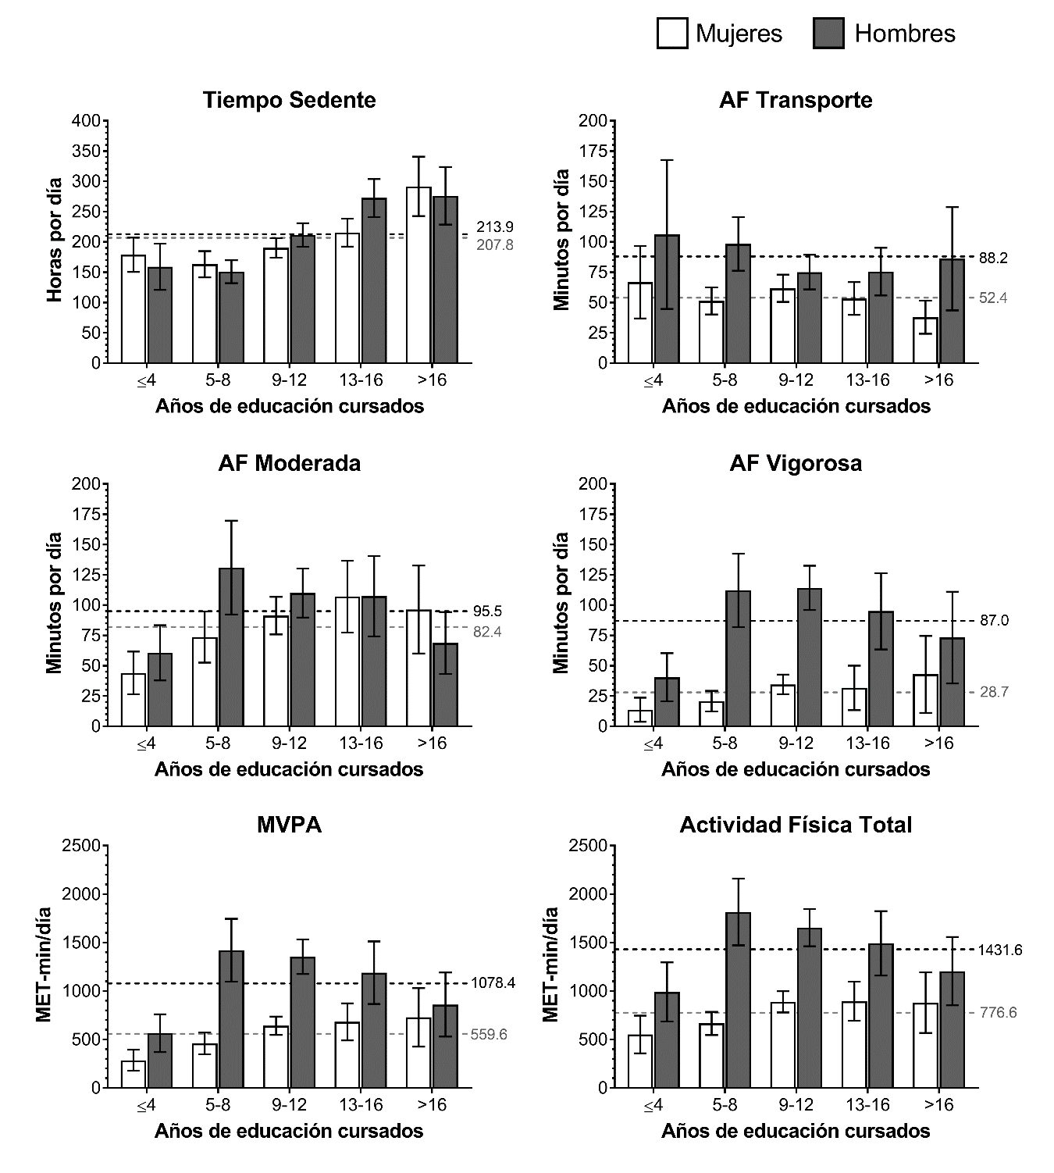

**Figura 1.** Niveles de actividad física y tiempo sedente según años de educación cursados.

Datos presentados como medias y sus respectivos 95% IC. Los análisis fueron ajustados por edad. La línea punteada de color gris y la línea punteada de color negro indica indican la media para cada uno de subcomponentes de actividad física para mujeres y hombres, respectivamente.

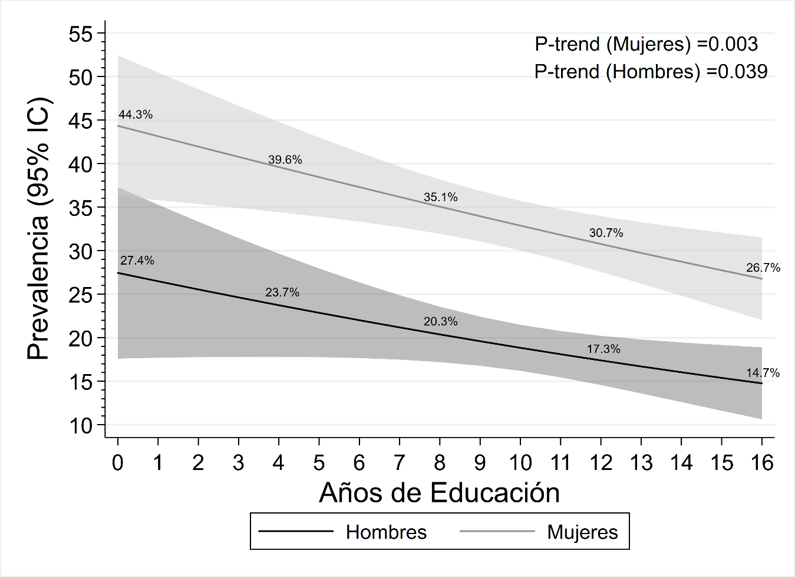

**Figura 2.** Prevalencia de inactividad física según años de educación cursados y sexo.

Datos presentados como prevalencia ajustada por edad y sus respectivos 95% IC. Los P-trend fueron estimados con regresión logística para muestras complejas e indican si hay una disminución significativa en la prevalencia de inactividad física al incrementar el nivel de escolaridad en mujeres y hombres.

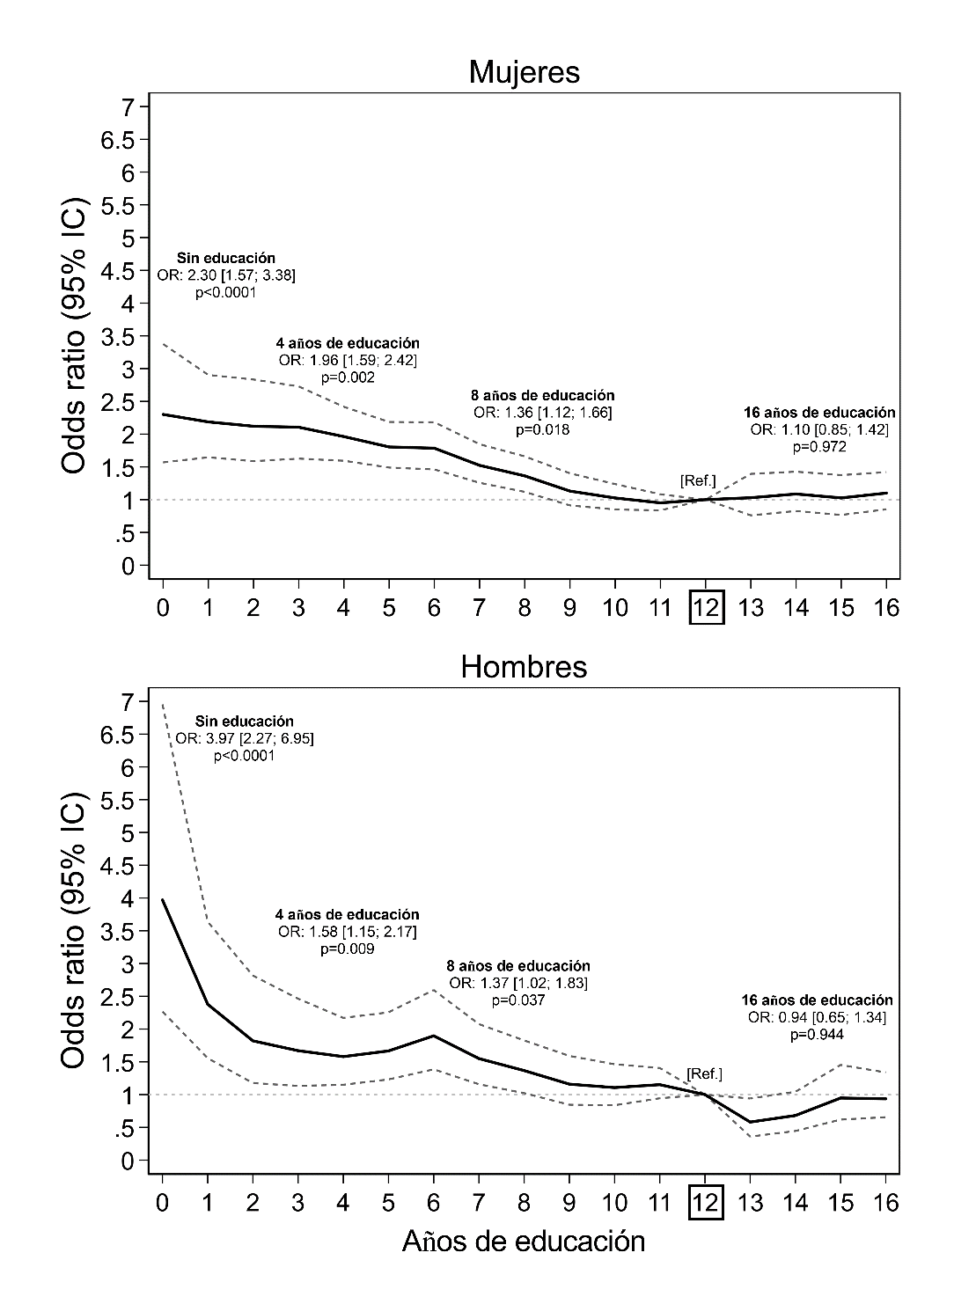

**Figura 3.** Asociación entre nivel educacional y la no adherencia a las recomendaciones de actividad física.

Datos presentados como odds ratio y sus respectivos 95% IC según sexo. Los análisis fueron ajustados por edad. El grupo de referencia corresponde a participantes que auto reportaron haber cursado 8 años de educación. Un valor de OR >1 indica una mayor probabilidad de ser físicamente inactivo, es decir, realizar menos de 150 minutos de AF de intensidad moderada o 75 minutos de AF vigorosa por semana.